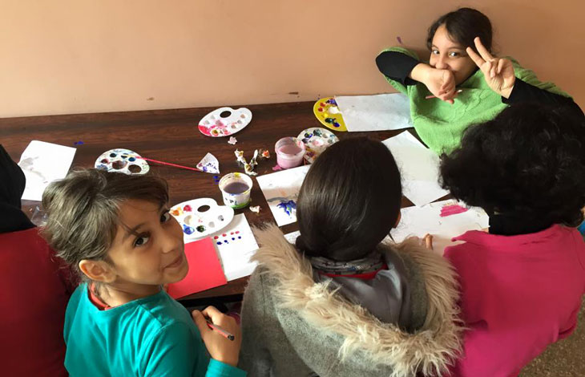
Grazia.ma

DESSIN : « Dessine-moi une khmissa », jusqu’au 30 octobre 2015, au Centre culturel Les Étoiles à Sidi Moumen, àCasablanca. Révéler de nouveaux talents est la vocation de la Fondation Ali Zaoua. Avec l’appui de la Fondation Pharma 5, la première édition du concours de dessins à l’attention des enfants de 8 à 14 ans donne à voir comment la jeune génération interprète ce symbole typiquement marocain.

